BIOCONTROL 700 WATERPROOF
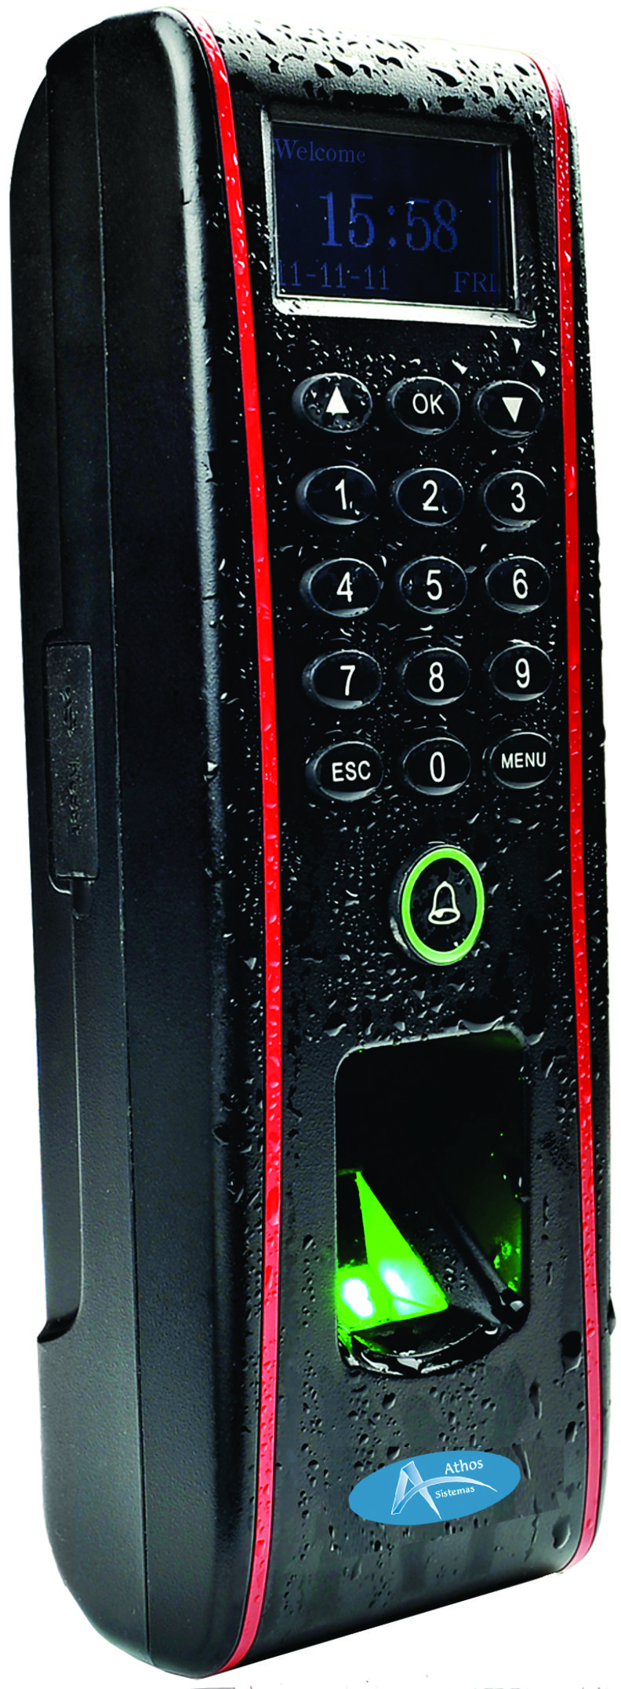
- Leitor Biométrico, Cartão RFID/MIFARE e Senha
- A Prova D'água, Controla fechadura, Alarme, Sensor de Porta, Botão de Saída.

BIOCONTROL 700 WATERPROOF é uma solução inovadora para controle de acesso. Adequado às condições meteorológicas e impermeável.
Ele funciona com a versão algoritmo de impressão digital mais avançada, dando confiabilidade e precisão no momento da identificação. Sua comunicação padrão é através da porta TCP / IP, alcançando o monitoramento em tempo real de acessos. É ideal para pequenas, médias e grandes empresas.

Especificações
- Capacidade de cartão: 30.000
- Capacidade de Senha: 30.000
- Capacidade de Impressão Digital: 3.000 (StandaAlone), 8.000 (PullSDK)
- Capacidade de Eventos: 100.000

Hardware
- Plataforma: ZEM560
- CPU: 400MHz
- Memória: 128MB Flash + 32 MB RAM
- Sensor Biométrico: ZK Sensor Óptico
- Contato Relé Fechadura, Alarme
- Teclado: 3 x 5 e Botão Campainha

Display
- Display: 128x64 OLED
- LED indicador: Vermelho/Verde

Ambiente de Instalação
- Temperatura de Operação: - 10º ~ 50ºC
- Umidade de Operação: 20% ~80%
- Grau de Proteção: IP65

Alimentação
- Alimentação: 12V DC/ 3A
- Corrente: 50mA
- Corrente Modo Stand By: 25mA
- Corrente de Acionamento: 3A
- Potência: 0,60W

Comunicação
- Porta de comunicação: TCP/IP(10/100Mbit), RS485, RS232
- Pen drive: USB
- Wiegand (ID 26 Bits ou MF34Bits): Entrada e saída

Algoritmo Impressão Digital
- Versão: Finger 10.0
- Velocidade de Verificação: <= 1 Segundos
- Velocidade de identificação: <= 2 Segundos
- FRR (Falso Rejeite): < 1%
- FAR (Falso Aceite): <= 0.0001%

Dimensões
- Dimensões (LxAxP)mm: 62.5x185x64 mm
- Peso: 380g

Firmware
- Sistema operacional: Linux
- Aplicações: Controle de acesso
- SDK: StandAlone ou PULLSDK
- Método de autenticação: Senha/Cartão/Impressão digital
- Proximidade: Cartão ID 125KHz / Cartão Mifare 13.56 MHz
- Integração: Botão de saída, sensor de porta, campainha, leitor escravo e SRB.

